项目资源管理与成本管理
- 创建资源列表:在已创建的项目中选择视图-资源工作表命令，打开资源工作表，在资源名称域中，分别输入资源的名称，在类型域中指定资源类型为工时或材料，在这里人员指定为工时，如果要指定资源组，可在资源名称的组域中输入组的名称。如：
A．输入资源“张XX”，设置其标准费率为100元/小时，加班费120元/小时；
B．输入资源“李XX”，设置其标准费率为90 元/小时，加班费120元/小时；
C．输入资源“王XX”，设置其标准费率为110元/小时，加班费120元/小时；

对每个工时资源（人员或设备），在最大单位域中使用默认值为100%，如为200%，表明特定的资源的两个全职单位
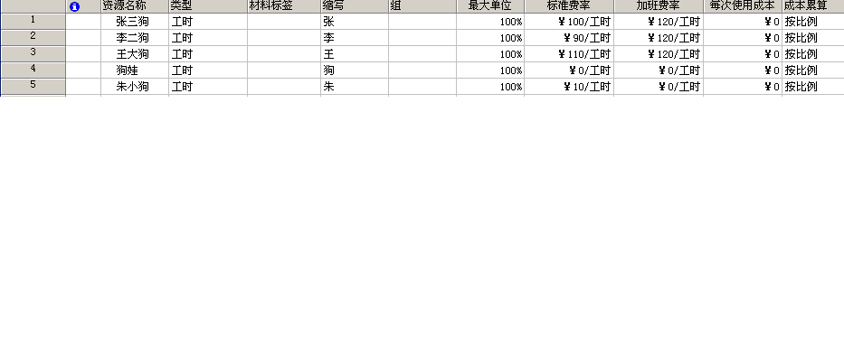
(2)利用资源信息对话框设置资源。在资源工作表中选择某资源后，单击常用工具栏中的资源信息按钮，或双击该资源，就可以打开资源信息对话框。利用该对话框的常规选项卡可以方便的进行资源的设置。
(3)编辑资源日历：当资源需要按不同的日程工作时，或者需要说明假期或者停工期，可以修改个别资源的资源日历。在工作表中选择需要更改工作日程的资源，选择项目-资源信息命令，打开资源信息对话框，选择工作时间选项卡，仿照编辑日历的方法编辑资源的工作日历。可以为某资源创建一个基准日历。选择工具-更改工作时间命令，打开更改工作时间对话框，单击其中的新建按钮，创建新的基准日历，为资源组创建基准日历后，如要给基准日历分配资源，只要双击资源打开资源信息对话框，在工作时间选项卡中的基准日历下拉列表中选择所创建的基准日历即可。
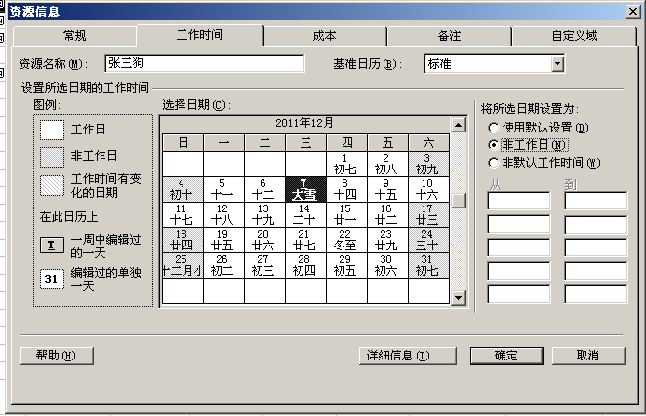
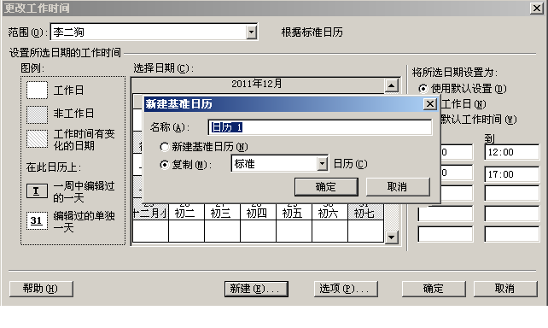
(4)分配资源：在创建资源列表并设置好资源信息和资源日历后，就可以为项目中的任务分配资源，为任务分配资源即创建乐一个工作分配，用户可以不受限制的对资源进行修改。视图-甘特图打开甘特图视图，从中选择要进行资源分配的任务，选择工具—分配资源命令，打开分配资源对话框。重复以上步骤，直到所有任务都分配好资源。最好单击关闭按钮，关闭分配资源对话框。

(5)删除和替换资源分配。在甘特图中选择需要删除资源分配的任务，选择工具—分配资源命令，打开分配资源对话框，在分配资源对话框的资源列表中选择要删除的已分配的资源，单击删除按钮即可。
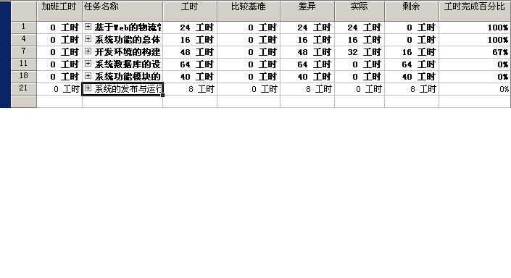
(6)跟踪资源 视图—任务分配状况命令，打开任务分配状况视图。选择视图-表-工时命令，在工作表中添加工时域。
(7)成本分配
1、分配费率
视图-资源工作表在确认选择了视图-表-项命令后，在资源工作表中选择该资源，并在其标准费率和加班费率域中，输入所需的费率。
2、分配固定的任务成本
视图-甘特图命令打开甘特图视图，通过视图-表-成本命令，在甘特图的固定成本域中输入相应任务的固定成本就可以了。
3、分配固定的资源成本
打开甘特图，在任务名称域中选择某个任务，选择窗口-拆分命令，打开组合视图。通过任务窗体视图，在资源名称域中，输入新的资源名称，选择格式-详细信息-资源成本，在组合视图的下方窗格中显示资源成本。在任务类型下拉列表中选择固定工期选项，将输入的任务类型设置为固定工期。在单位域中将任务设置为0%，在成本域中为资源分配输入一个成本值为100.单击确定。
4、加班成本的计算
视图-任务分配状况命令，打开任务分配状态视图，选择视图-表子菜单中的工时命令，在任务分配状况视图中选择整个工时域，选择插入-列命令，打开列定义对话框，在域名称下拉列表中选择加班工时选项，标题的对齐方式为居中，数据的对齐方式为右，宽度设置为10，点击确定按钮，在任务分配状况视图中添加加班工时域。选择相应资源，在域中输入加班总量。
5、项目中货币设置的更改
工具-选项命令，打开选项对话框，并选择视图选项卡货币选项域的符号文本框可以输入所需的货币符号，位置下拉列表框可以选择所需的货币格式，小数位数文本框输入需要显示的小数位数，设置完成后，单击确定按钮，则当前项目的货币符号和格式被改变。
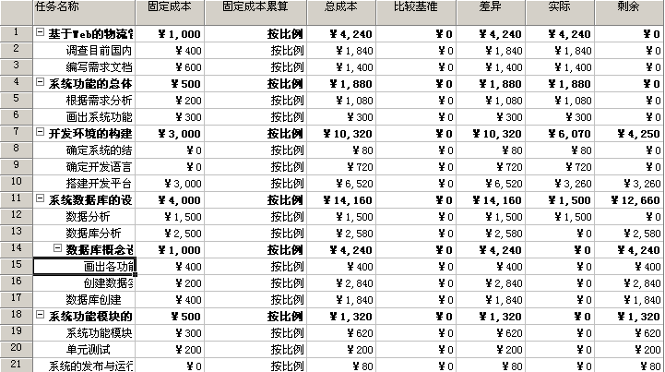
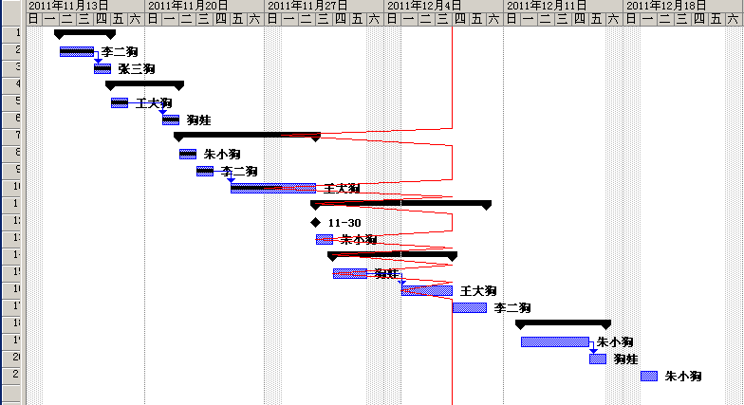
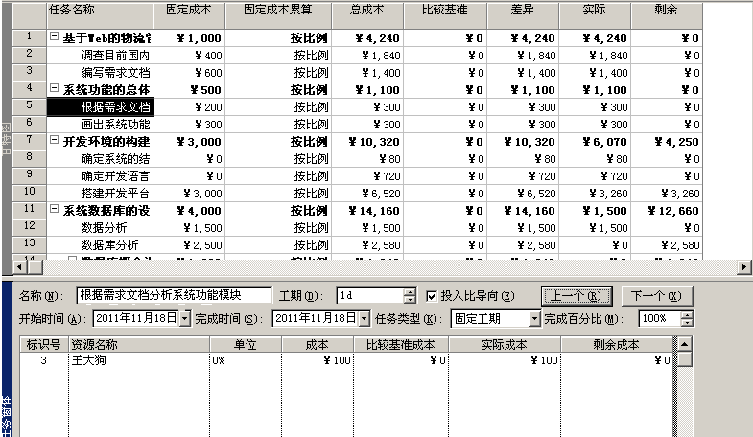
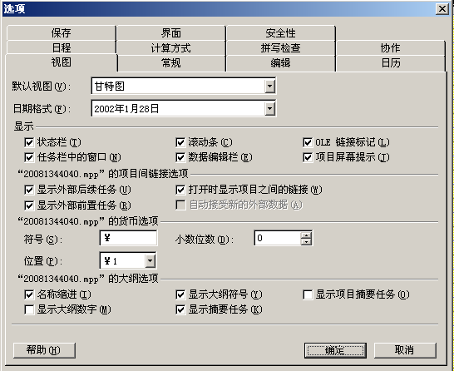
(8)为项目添加估计成本
在默认情况下，甘特图中所呈现的域并不包含“成本”，因此，要将该域插入并呈现在工作页面中。打开工程文件。选取工期域单击鼠标右键，从弹出的快捷菜单中选饿插入列命令，接着出现列定义对话框，在域名称下拉列表框中选择成本选项后，单击确定按钮，接着针对每项任务所需的费用，一次进行输入。如果想把已经存在的域暂时屏蔽，选中该域，单击右键，从弹出的快捷菜单中选择隐藏列命令。
(9)组织成本数据
隐藏子任务
把鼠标移到想要隐藏的子任务的任何一个域中，在格式工具栏中单击隐藏子任务图标按钮，这时就能把其下的子任务隐藏。如果要再显示子任务，只需要在格式工具栏中，单击显示子任务图标按钮。
(10)资源成本
视图—资源工作表命令单切换到资源工作表视图。设置资源情况。成本累算域：开始（只要租借，成本便发生）结束（直到活动结束，没有发生问题时费用才支付）按比例(即进行到什么时候便付费到什么时候)。

